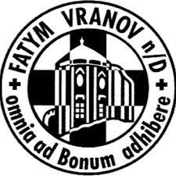
FATYM Vranov nad Dyjí
a společenství věřících
Vás srdečně zvou
na
BOŽÍ TĚLO
v neděli 29. června v 8.00
v kostele sv. Vavřince
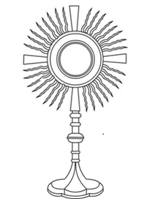
v Plenkovicích
„Kdo jí mé tělo
a pije mou krev, má život věčný a já ho vzkřísím v poslední den.
(Jan 6,54)

